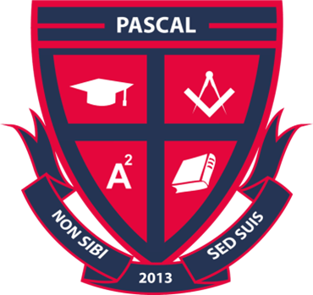 | TRƯỜNG TIỂU HỌC - TRUNG HỌC CƠ SỞ PASCAL  PASCAL PRIMARY AND SECONDARY SCHOOL
KẾT QUẢ HỌC TẬP THÁNG
NĂM HỌC

Họ và tên học sinh: Lớp:

Môn | Điểm | Nhận xét
Toán
Văn
Anh

Xếp hạng: /
Điểm trung bình các môn lớp
- Môn Toán:
- Môn Văn:
- Môn Anh:

Giáo viên chủ nhiệm

